**Міністерство освіти і науки України**

**Київський національний університет ім. Т. Г. Шевченка**

**Фізичний факультет**

ЗВІТ

з лабораторної роботи №2

“Основи роботи з Arduino”

Роботу виконали студенти 5-б групи 2-го курсу

Старий Микола Сергійович

Лисенко Олександр Анатолійович

Київ 2020

**Зміст**

Вступ...................................................................................................................2

1 Ознайомлення із Arduino……......................................................................2

1.1 Світлодіод, що блимає……………………………..............................2

1.2 Використання кнопки………………....................................................5

1.3 Модель світлофора………………………………………………………….7

Висновки............................................................................................................14

**Вступ**

У XXI столітті чим далі, все більш стає затребуваним вміння створення розумних роботів-пристроїв. Одним із найпростіших рішень цієї проблеми (і не самим поганим) є використання Arduino. Метою цієї роботи є ознайомленнями з азами використання мікроконтролерів Arduino .

**Блимаючий світлодіод**

Почнемо огляд аруїно з найпростішої моделі – блимаючого світодіода

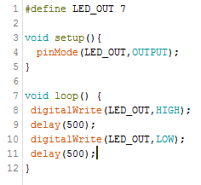

Як результат програми будемо мати звичайний світлодіод, який блимає з періодом 1 с. Але треба підключити опір 220 Ω, щоб світлодіод не згорів.

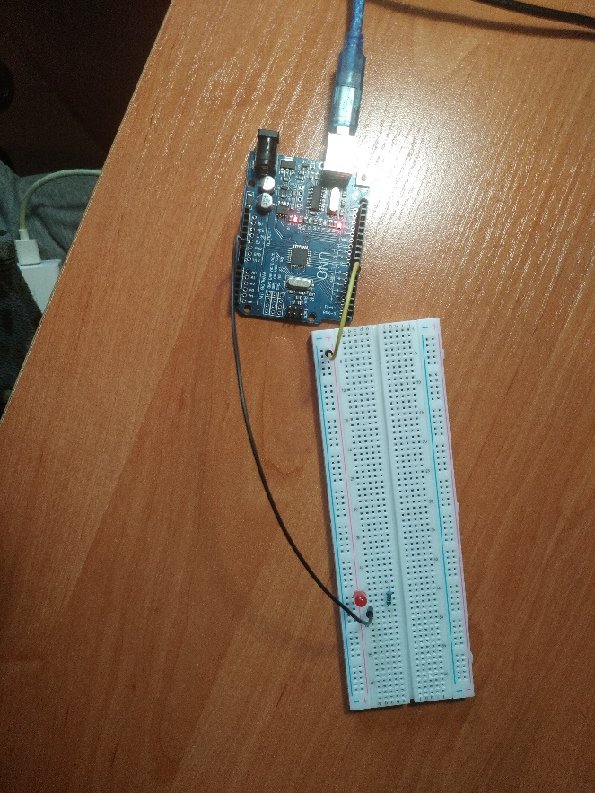 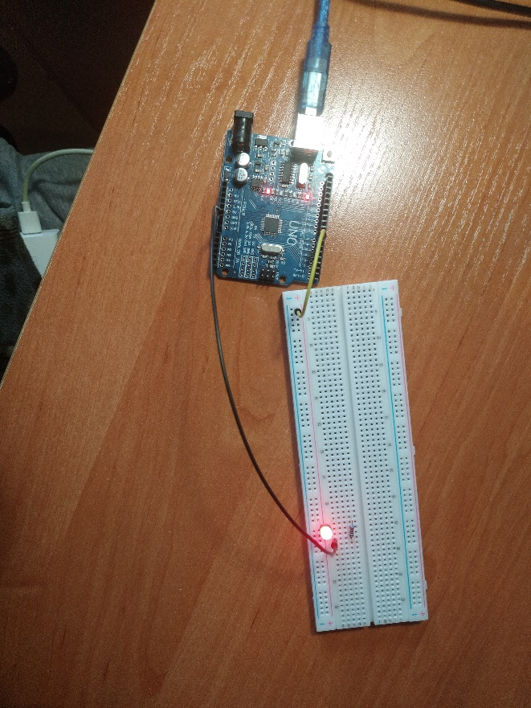

* 1. **Використання кнопки**

А зараз навчимося використовувати кнопку для вмикання діоду. В попередньому досліді вона насправді теж була, просто була автоматичною завдяки транзистору на піну мікроконтролера).

Напишемо робочу програму

Кнопка буде на піні 7, світлодіод на піні 4. Щоб виключити шуми, використовуємо INPUT_PULLUP для кнопки.

При натисканні кнопки струм починає текти через резистор (10кΩ),на пін 7 маємо сигнал. В такому випадку ми змінюємо стан світлодіода. За час натискання кнопки цикл loop проходить багато разів, тому діод постійно переключається. Тому треба додати в код програми частину, яка буде перевіряти попередній стан діода. Отже маємо:

#define LED_OUT 4

#define BUTTON_IN

boolean tek = true;

boolean previous = false;

void setup () {

pinMode (LED_OUT,OUTPUT);

pinMode (BUTTON_IN,INPUT_PULLUP); }

void loop () {

Boolean current = digitalRead(BUTTON_IN);

if ((current) and (!previous)) {

tek=!tek;

}

Previous=current;

digitalWrite(LED_OUT,tek);

}

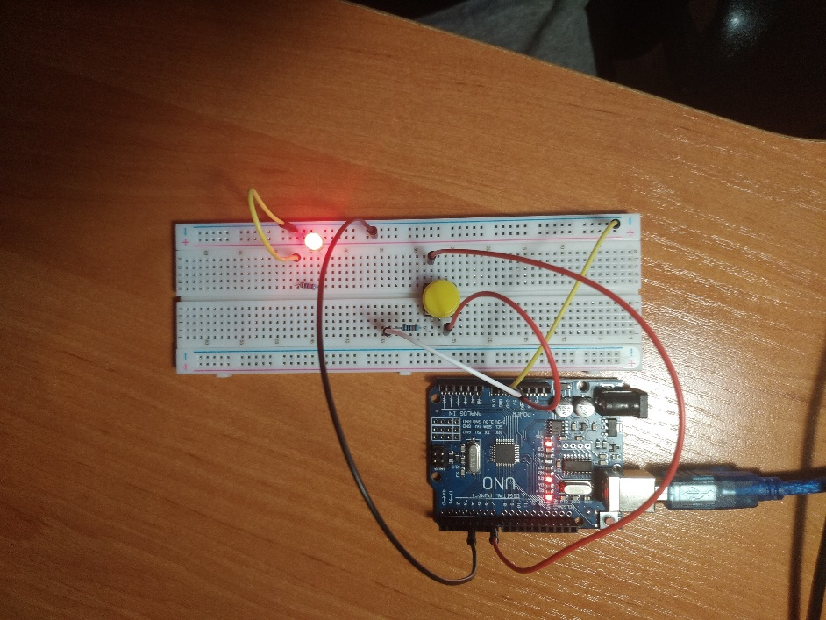

* 1. **Побудова світлофора**

Зберемо спочатку наступну схему

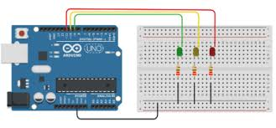

Тут свілодіоди підключені до 8,9,10 пінів відповідно (разом з резисторами)

Алгоритм роботи світофора має бути таким

1. **Світить тільки червоне світло**.

2. **Не вимикаючи червоний,ввімкнемо жовтий**.

3. Вимикаємо червоний і жовтий,вмикаємо зелений**.**

4. Вимикаємо зелений вмикаємо жовтий, перед цим кілька разів мигнути зеленим

Скетч тоді матиме наступний вигляд

1. const int LED_RED = 8; // Порт 13, красный светодиод
2. const int LED_YELLOW = 9; // Порт 12, желтый светодиод
3. const int LED_GREEN = 10; // Порт 11, зеленый светодиод
4. const int TIMEOUT_RED = 3000; // Время горения красного сетодиода
5. const int TIMEOUT_YEL = 1690; // Время горения желтого светодиода
6. const int TIMEOUT_GREEN = 2000; // Время горения зеленого светодиода
7. const int TIMEOUT_FLASH_GREEN = 500; // Время мигания зеленого светодиода
8. void **setup**()
9. {
10. // Все порты светодиодов будут у нас установлены в режим "внешняя нагрузка", OUTPUT
11. **pinMode**(LED_RED, OUTPUT);
12. **pinMode**(LED_YELLOW, OUTPUT);
13. **pinMode**(LED_GREEN, OUTPUT);
14. // Устанавливаем начальное значение светодиодов
15. **digitalWrite**(LED_RED, LOW);
16. **digitalWrite**(LED_YELLOW, LOW);
17. **digitalWrite**(LED_GREEN, LOW);
18. }
19. void **loop**()
20. {
21. **digitalWrite**(LED_GREEN, LOW);
22. **digitalWrite**(LED_RED, HIGH);
23. **digitalWrite**(LED_YELLOW, LOW);
24. **delay**(TIMEOUT_RED);
25. **digitalWrite**(LED_RED, HIGH);
26. **digitalWrite**(LED_GREEN, LOW);
27. **digitalWrite**(LED_YELLOW, HIGH);
28. **delay**(TIMEOUT_YEL);
29. **digitalWrite**(LED_YELLOW, LOW);
30. **digitalWrite**(LED_RED, LOW);
31. **digitalWrite**(LED_GREEN, HIGH);
32. **delay**(TIMEOUT_GREEN); //
33. **for** (int i=0; i<3; i++)
34. {
35. **digitalWrite**(LED_GREEN, LOW);
36. **delay**(TIMEOUT_FLASH_GREEN);
37. **digitalWrite**(LED_GREEN, HIGH);
38. **delay**(TIMEOUT_FLASH_GREEN);
39. }

Працюючий світлофор виглядатиме так

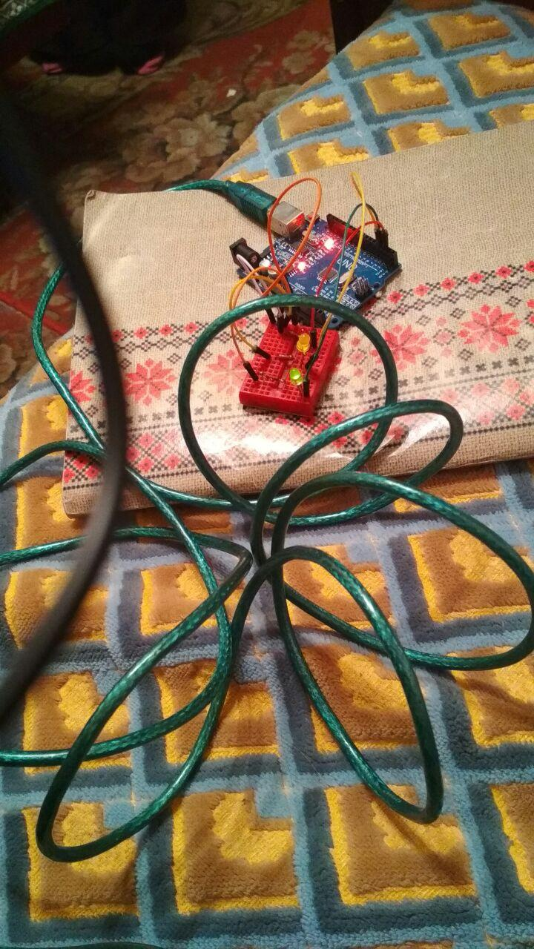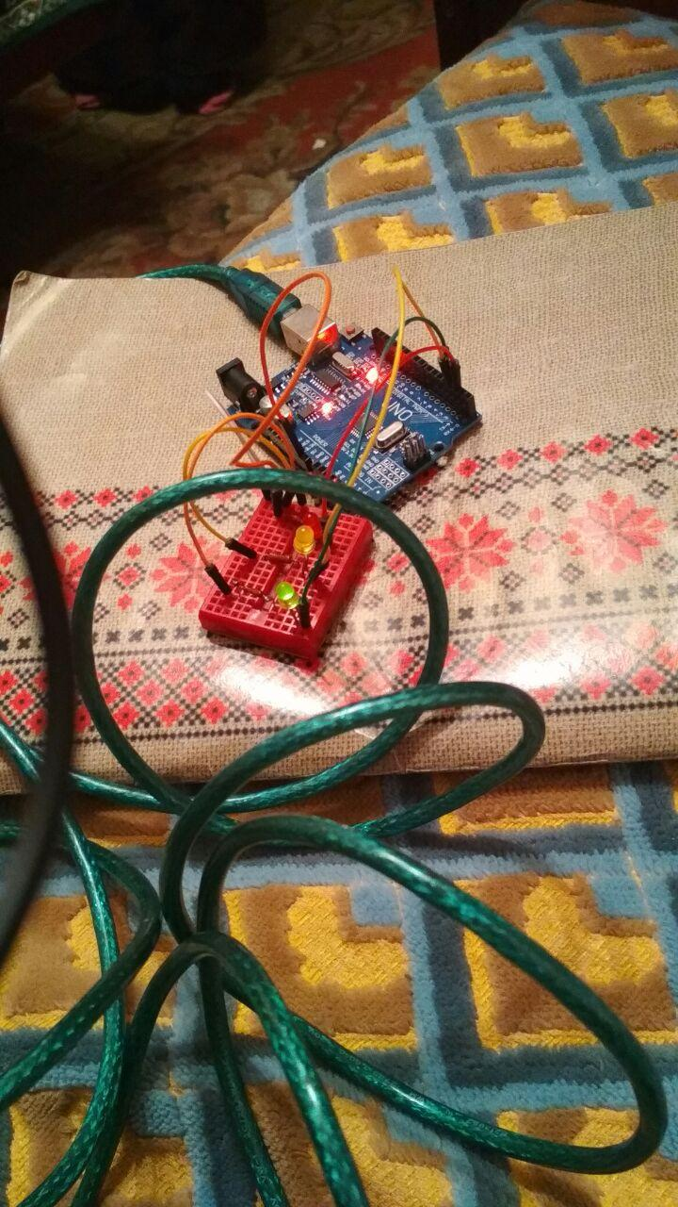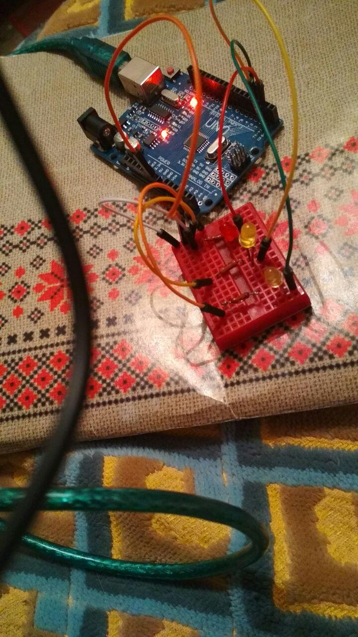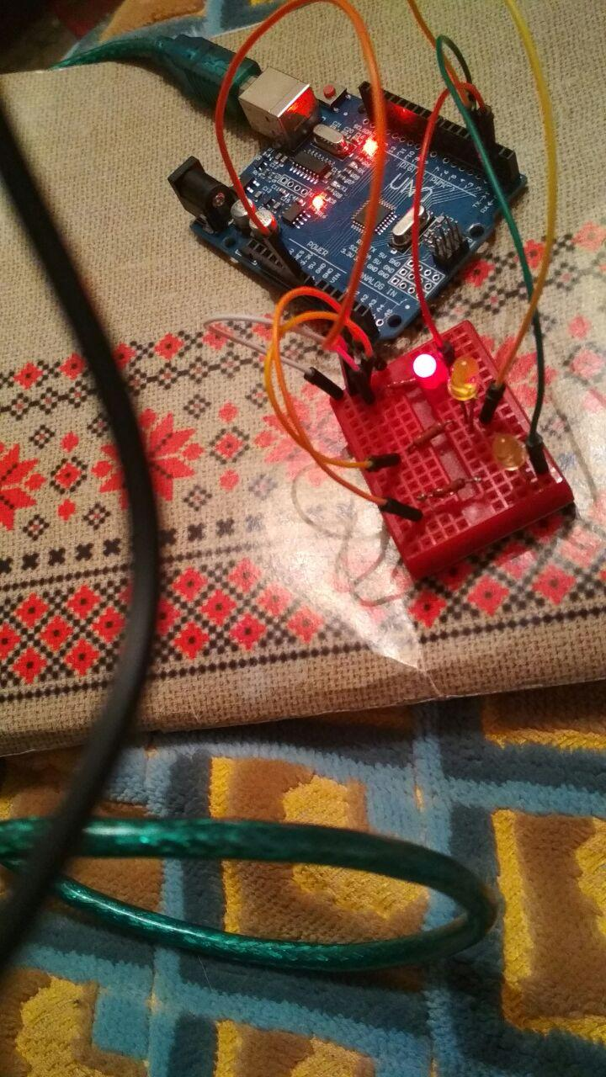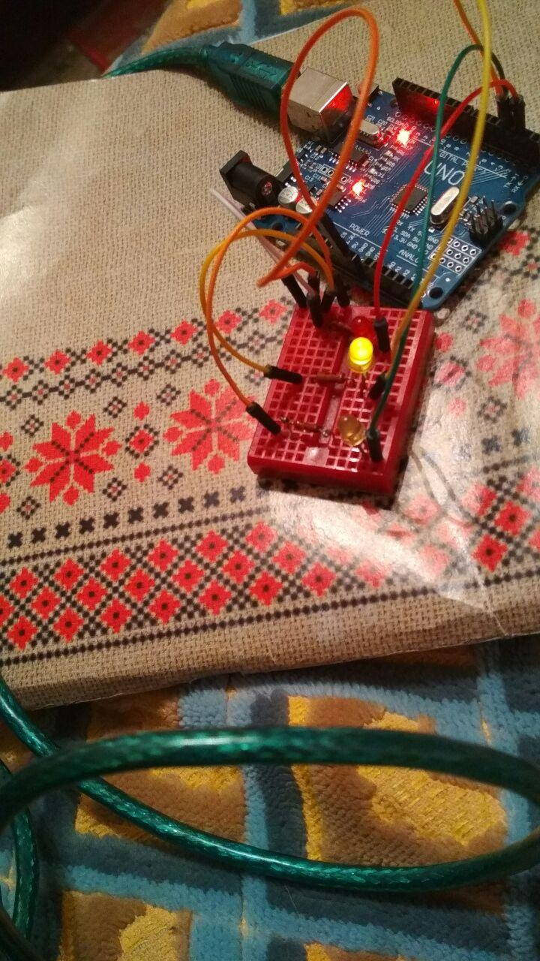

**Висновки**

Під час виконання цієї лабораторної роботи ми навчились використовувати та програмувати мікроконтролери Arduino для створення автоматичних систем

В першій частині ми ознайомились із такими пристроями:

* Світлодіод;
* Кнопка;
* Фоторезистор;

Також ми навчилися правильно підключати «залізо» до плати, та оптимізувати код, із завданням освоєння азів ми справилися, тепер можемо приступати до створення більш складних пристроїв.